2019年陕西教育系统新媒体周榜（5.19-5.25）
来源：陕西省教育新媒体研究院
微博部分
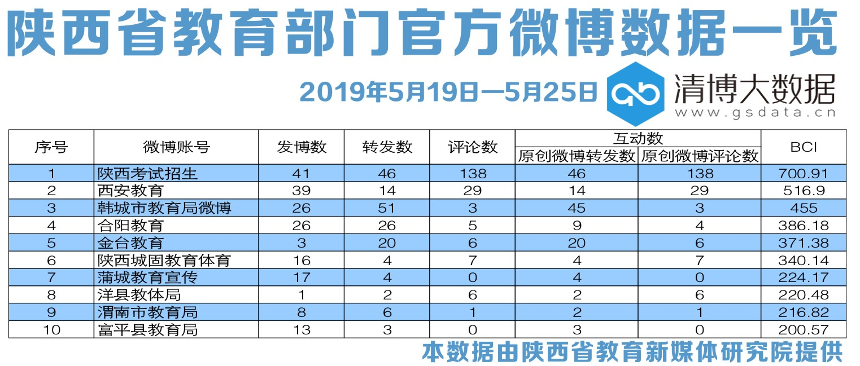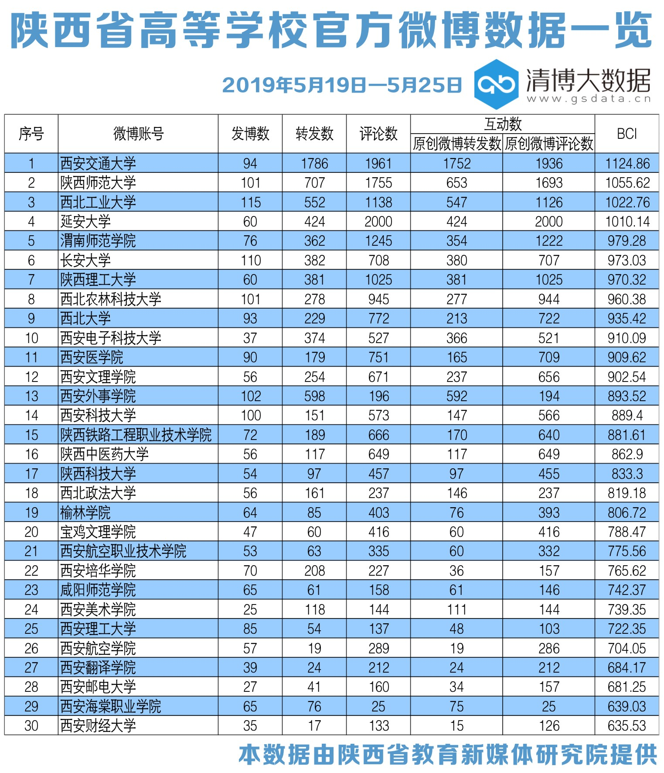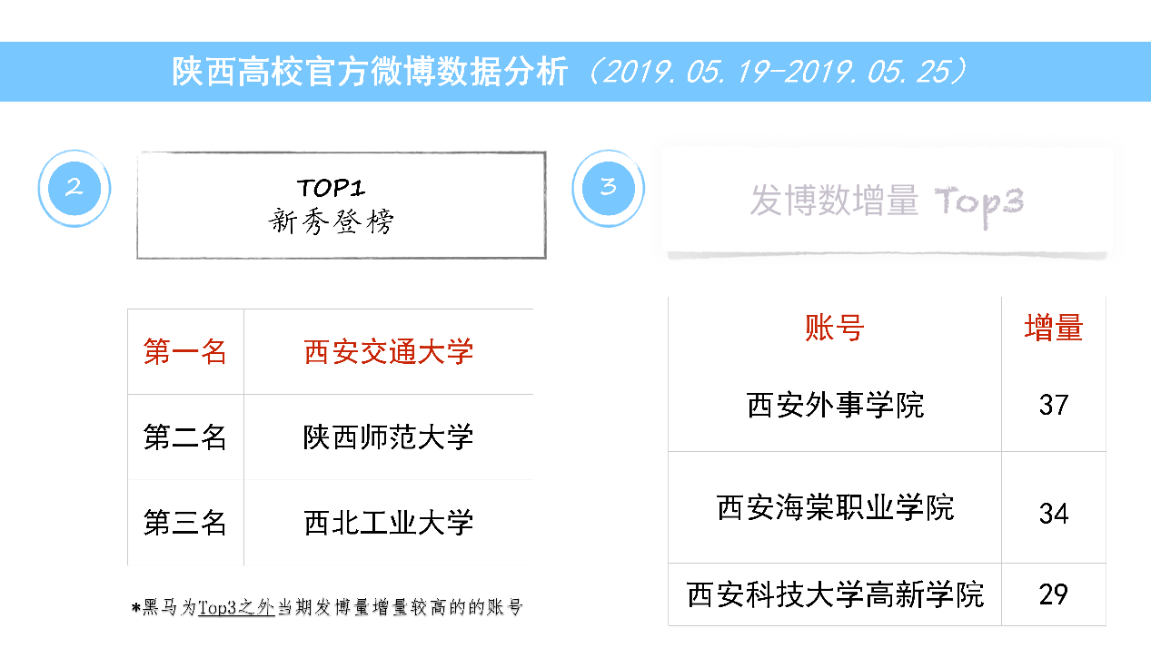
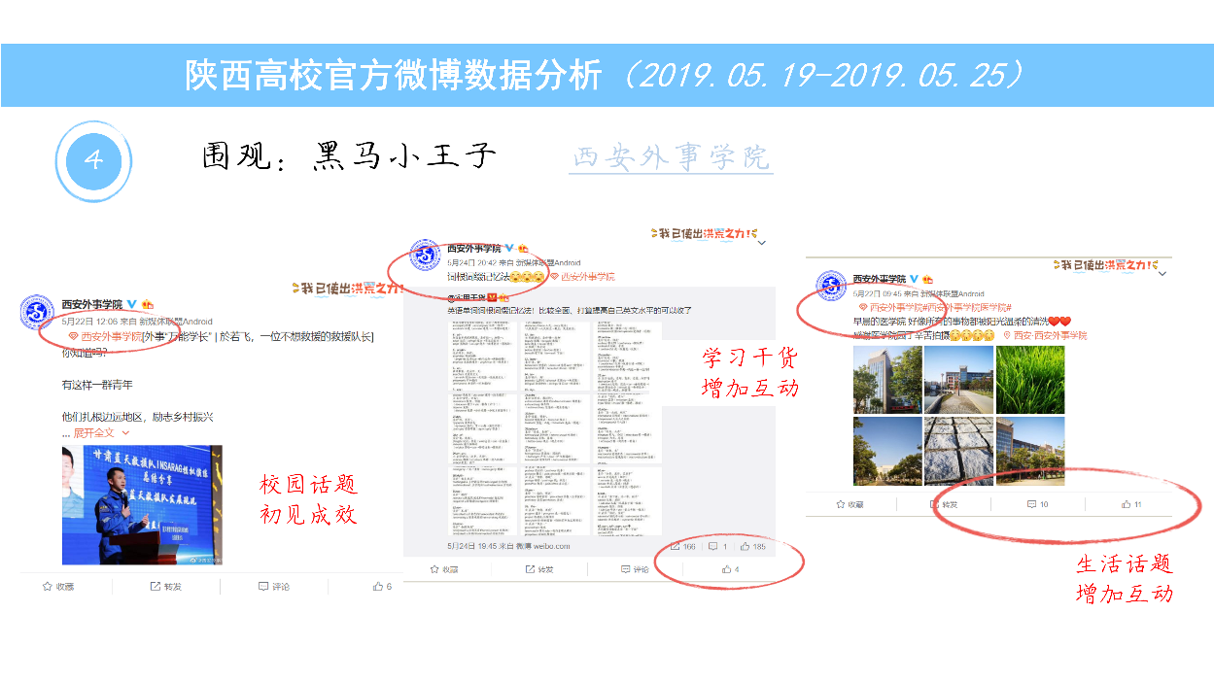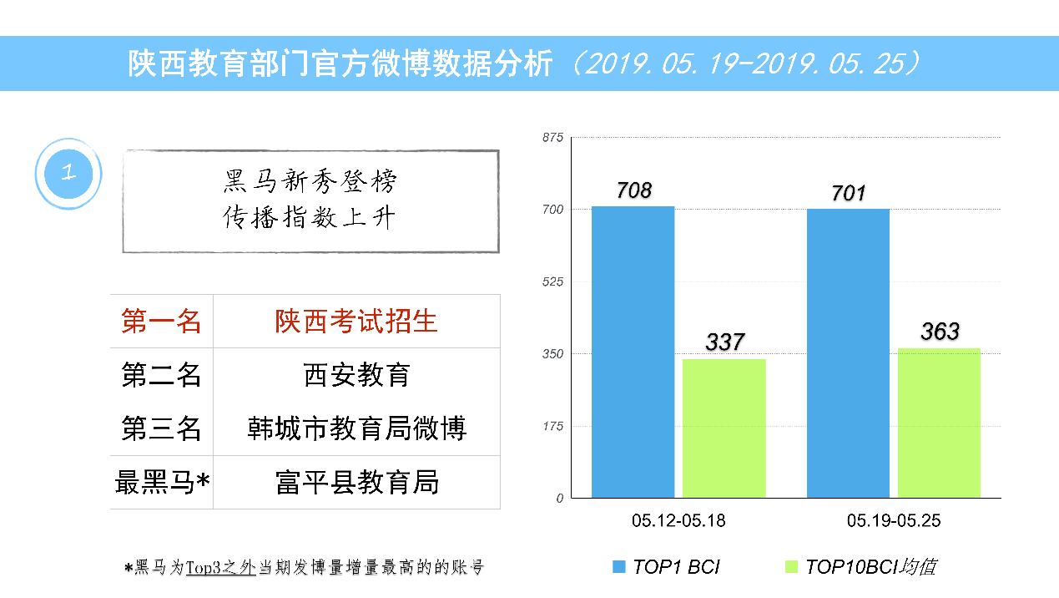
微信部分
本周运营亮点：
本周，教育部门的亮点所在为发文数、阅读量、点赞量均有所增加；高校方面，五家公号WCI指数突破800，发展势头迅猛。
本周问题汇总：
教育部门方面：官方公号之间总阅读量差距较大。
高校方面：发文量相对较少。
近期重点：
临近高考，注意相关信息的发布。

为了能凸显本报告的前后对比性，本期分析依旧选取前20名的教育部门微信公号和前50名高校官微作为分析对象，分析日期为2019年5月19日至2019年5月25日。

一、数据汇总
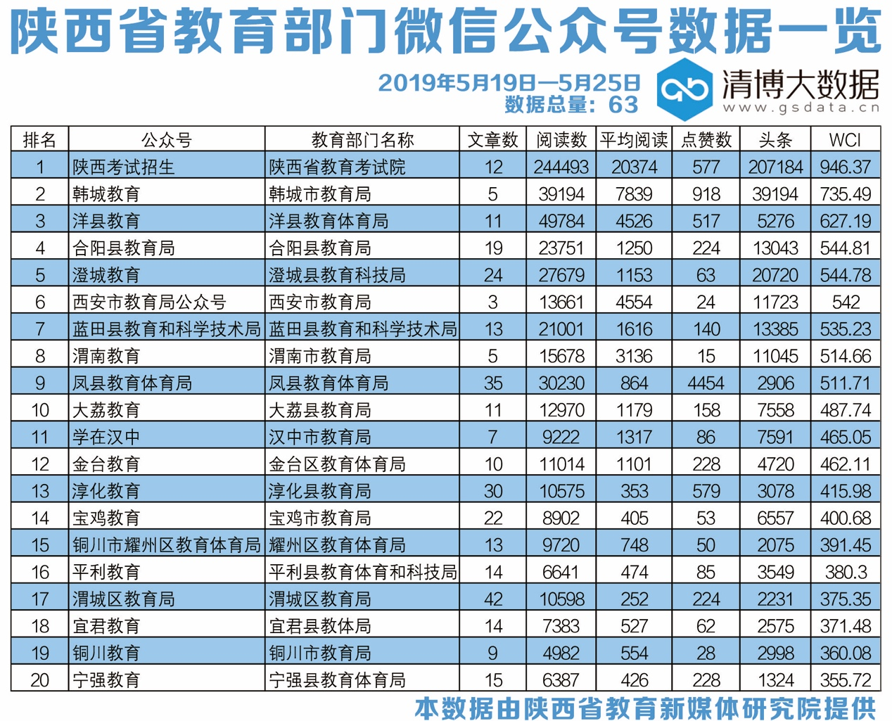
从整体数据表现来看，“陕西考试招生”“韩城教育”和“洋县教育”位次均无变化，依然位列榜单前三名。“合阳县教育局”“澄城教育”“西安市教育局公众号”“蓝田县教育和科学技术局”“渭南教育”“凤县教育体育局”和“大荔教育”分列榜单第四名到第十名。
在本次观测周期中，排名前二十的教育部门官方微信公号共发布文章314篇，较上周增加48篇；指数方面，仍是仅有一家公号WCI指数突破800。20强总阅读量约为56万，较上周增加3万；总点赞数8713次，与上周相比，增加100余次；十三家公号阅读量过万。
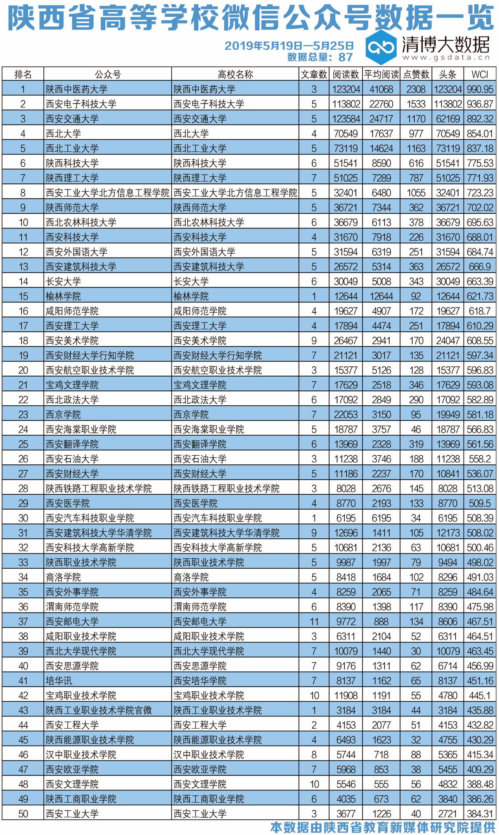
高校官方微信公号方面，“陕西中医药大学”成为本周黑马，位列榜单首位，“西安电子科技大学”上升速度也十分迅疾，位列榜单第二名，“西安交通大学”下降一位，列榜单第三名。总榜单的第四名到第十名分别是:“西北大学”“西北工业大学”“陕西科技大学”“陕西理工大学”“西安工业大学北方信息工程学院”“陕西师范大学”和“西北农林科技大学”。
高校官微矩阵的具体表现为：榜单TOP50共发布文章266篇，比上周减少19篇；总阅读量约为123万，同比上升22万；总点赞数15592次，较上周增加2000余次；本周五家官方微信公众号WCI指数破800，三十一家公号阅读量过万。
二、文章分析
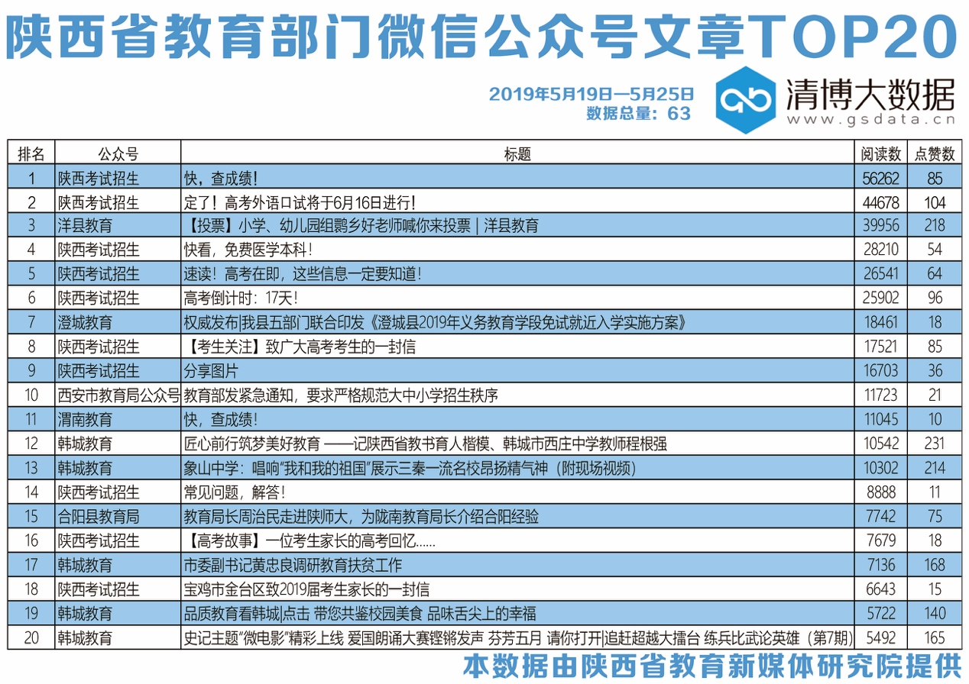
本周,临近高考，教育部门发文内容多与高考相关；如“陕西考试招生”推文《定了！高考外语口试将于6月16日进行！》告知英语口语考试信息，《速读！高考在即，这些信息一定要知道！》主要提示广大考生和家长注意各类虚假信息，《【考生关注】致广大高考考生的一封信》则是提醒考生高考时可能遇到的问题，《【高考故事】一位考生家长的高考回忆……》用一则故事来缓解考生紧张的情绪。
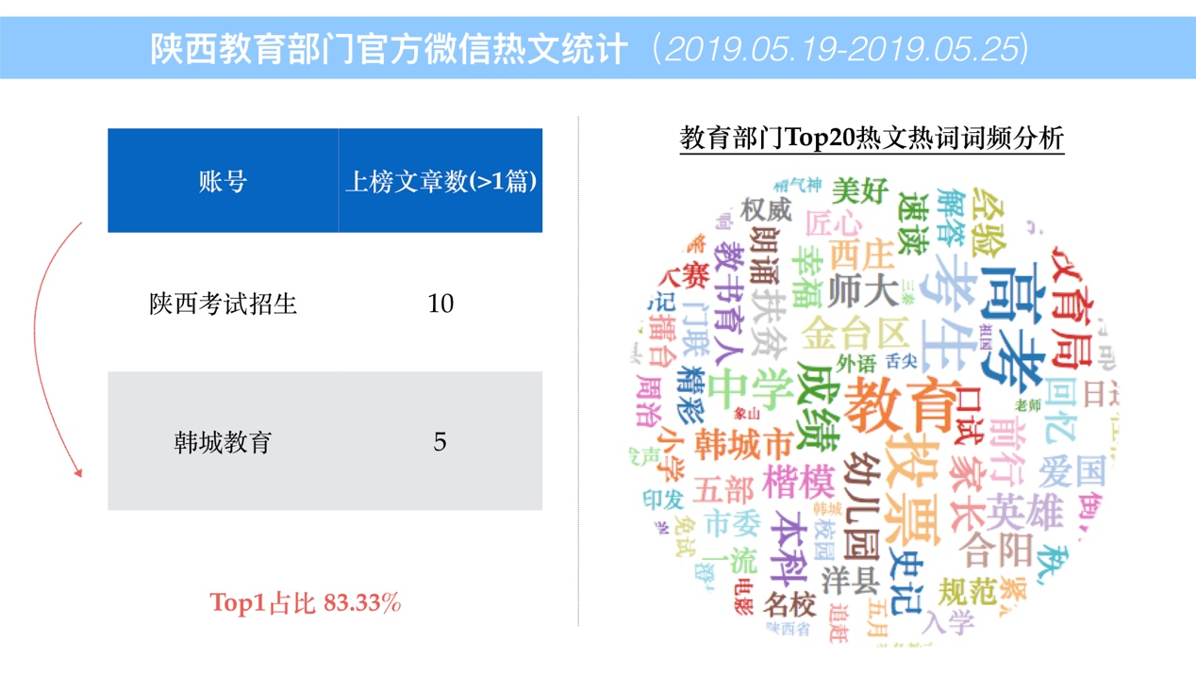
本周通过热文统计出“成绩”“幼儿园”“高考”等为本周教育部门热词。
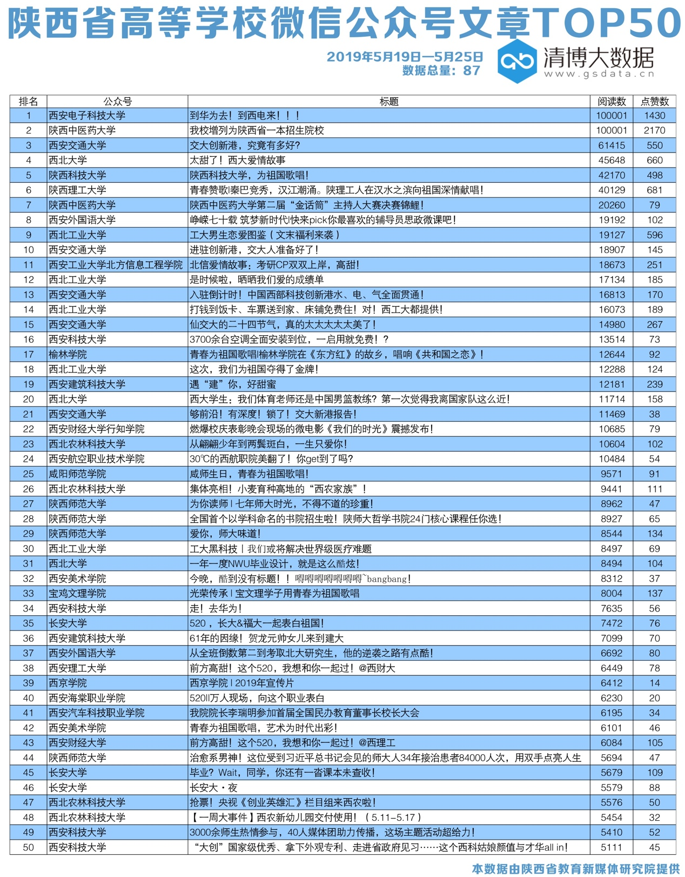
本周，高校部门阅读量前三名的文章分别是“西安电子科技大学”《到华为去！到西电来！！！》和“陕西中医药大学”《我校增列为陕西省一本招生院校》以及“西安交通大学”《交大创新港，究竟有多好？》。
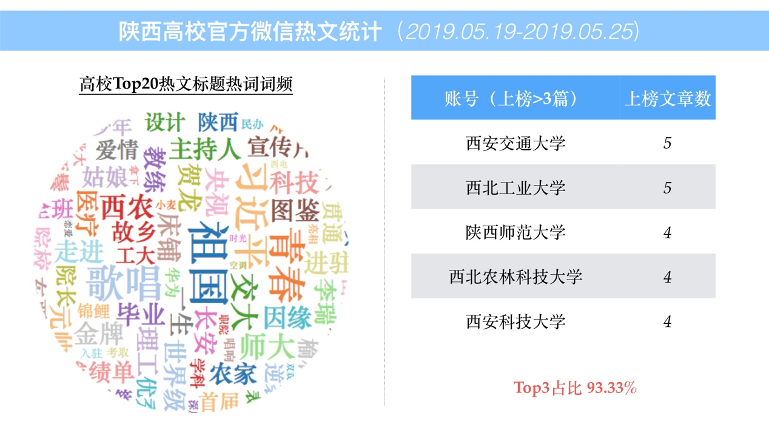
本周通过热文统计出“祖国”“床铺”“主持人”等为本周高校热词。

三、数据解读
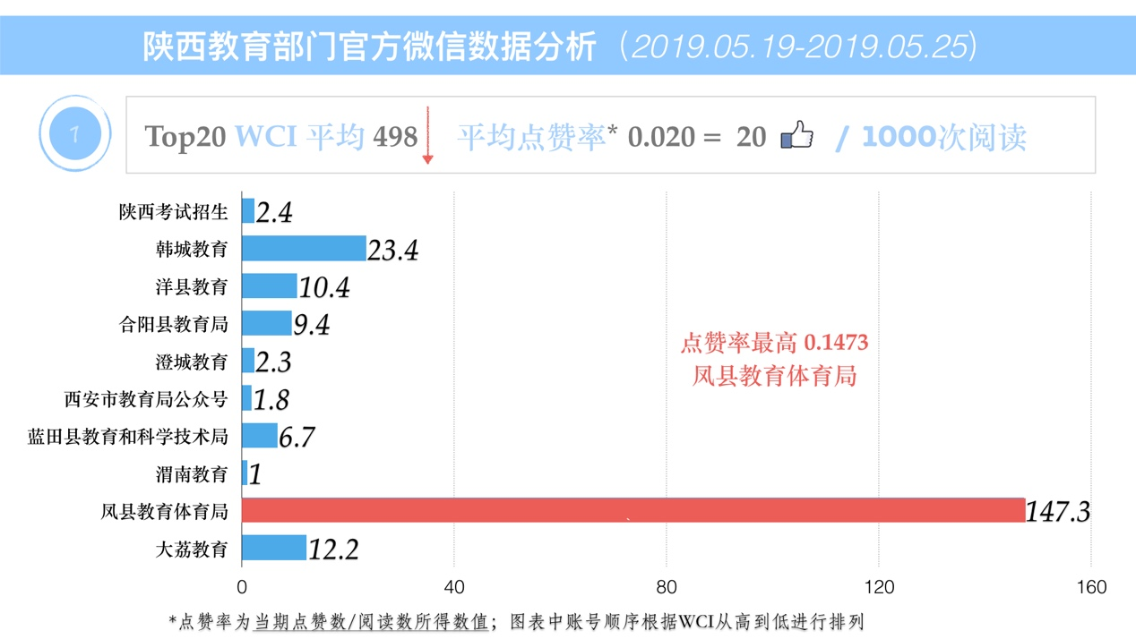
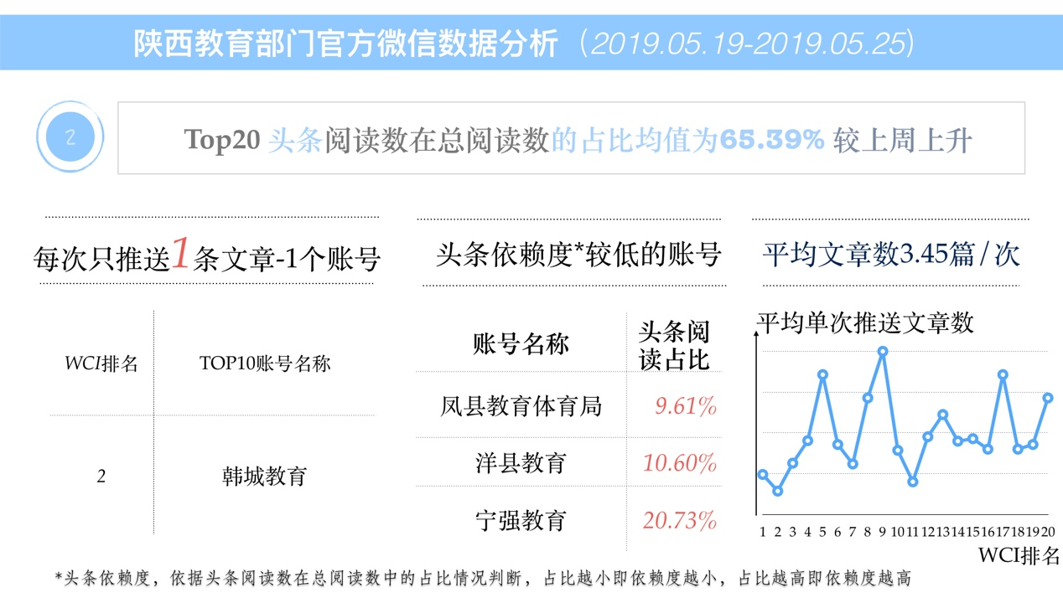
本周教育部门官方微信公号TOP20 WCI指数平均值为498，较上周相比降低27；头条阅读数在总阅读数的占比均值为65.39%，较上周相比有所上升。本周每次只推送一篇文章的公号仅有1个，平均单次推送文章数3.45篇。
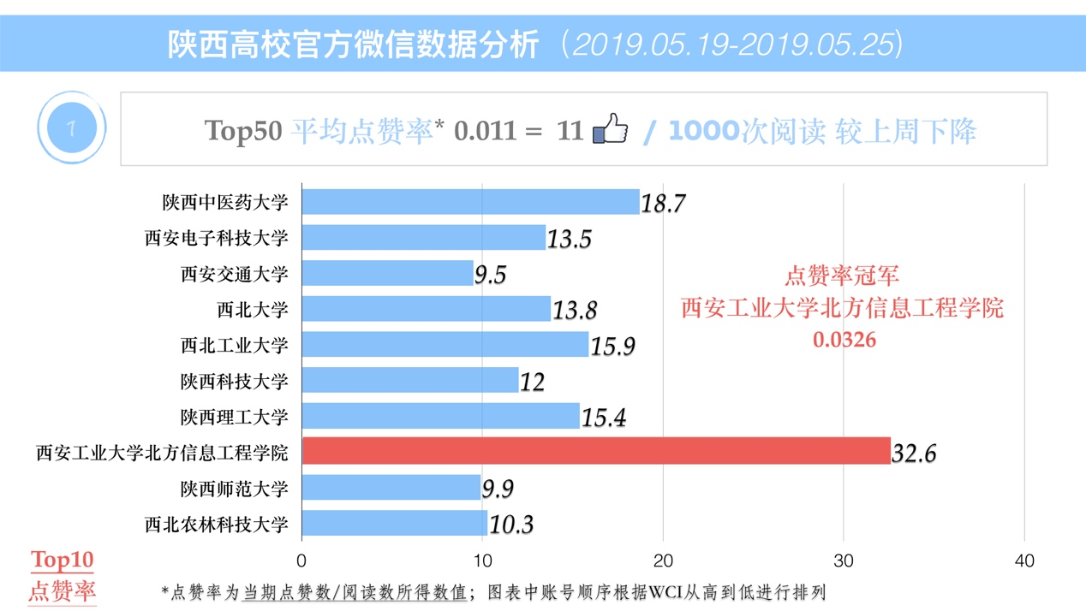
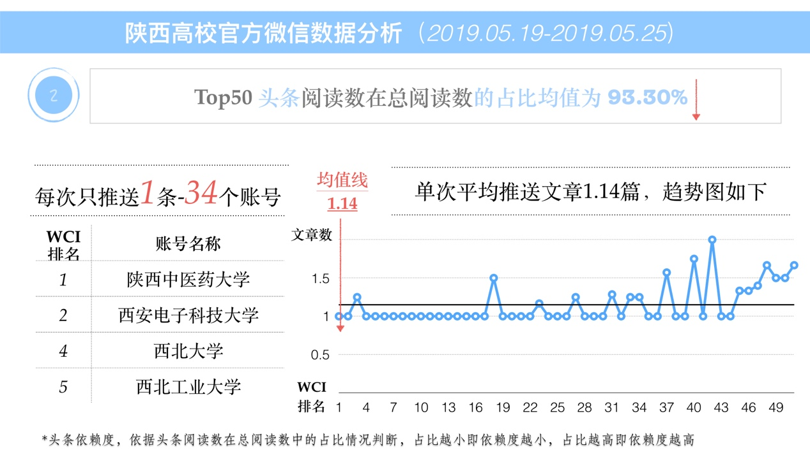
本周高校官方微信公号TOP50平均点赞率为0.011，与上周相比小幅下降，点赞率冠军依然为“西安工业大学北方信息工程学院”。TOP50中，头条阅读数在总阅读数的占比均值为93.30%，每次只推送一篇文章的公号共有34个，较上周增加1个；平均单次推送文章数1.14篇。

